[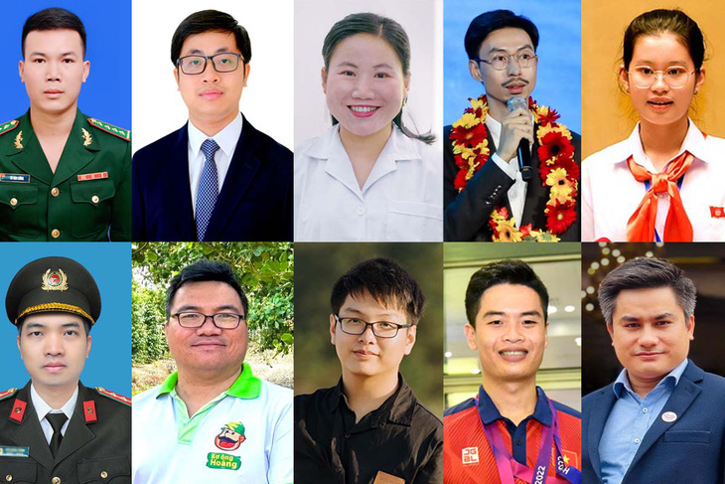](https://cdn.tuoitre.vn/471584752817336320/2024/3/20/guong-mat-tre-tieu-bieu-17109390824371759799770.jpg)

**Danh sách 10 gương mặt trẻ Việt Nam tiêu biểu, gồm:**

1. Đinh Cao Sơn, 19 tuổi, Trường đại học Sư phạm Hà Nội, lĩnh vực học tập.

2. Hà Thị Thanh Hương, 35 tuổi, trưởng bộ môn y học tái tạo, trưởng phòng thí nghiệm sức khỏe não bộ, Trường đại học Quốc tế, Đại học Quốc gia TPHCM, lĩnh vực nghiên cứu khoa học - sáng tạo.

3. Tiến sĩ, bác sĩ Ngô Quốc Duy, 35 tuổi, phó trưởng khoa ngoại đầu cổ, Bệnh viện K, lĩnh vực nghiên cứu khoa học - sáng tạo.

4. Đặng Dương Minh Hoàng, 36 tuổi, chủ nhiệm Mạng lưới Lương Định Của toàn quốc, giám đốc Nông trại Thiên Nông Bình Phước, giám đốc Hợp tác xã dịch vụ nông nghiệp số Bình Phước, lĩnh vực lao động sản xuất.

5. Nguyễn Xuân Lục, 36 tuổi, giám đốc điều hành Công ty CP Tập đoàn WATA, lĩnh vực kinh doanh - khởi nghiệp.

6. Đại úy Vũ Văn Cường, 31 tuổi, đội trưởng đội phòng chống ma túy và tội phạm, Đồn biên phòng Pa Thơm, Bộ chỉ huy Bộ đội biên phòng tỉnh Điện Biên, lĩnh vực quốc phòng.

7. Đại úy Lê Thế Văn, 35 tuổi, Phòng 3, Cục An ninh mạng và phòng, chống tội phạm sử dụng công nghệ cao, Bộ Công an, lĩnh vực an ninh trật tự.

8. Xạ thủ Phạm Quang Huy, 28 tuổi, vận động viên thành tích cao đội bắn súng Hải Phòng và đội tuyển bắn súng quốc gia Việt Nam, lĩnh vực thể dục thể thao.

9. Đặng Cát Tiên, 15 tuổi, lớp 9/3 Trường THCS Thái Nguyên, thành phố Nha Trang, tỉnh Khánh Hòa, lĩnh vực hoạt động xã hội.

10. Rapper Nguyễn Đức Cường, 35 tuổi, ca sĩ Đen Vâu, lĩnh vực văn hóa nghệ thuật.

[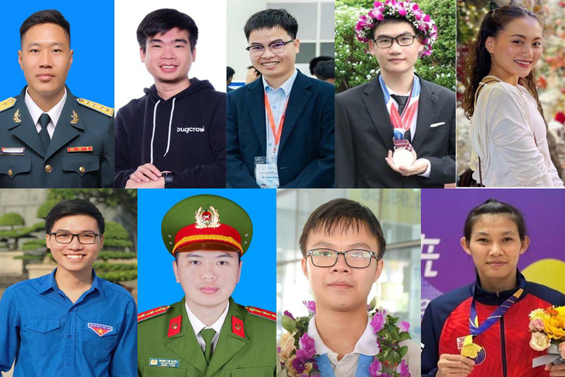](https://cdn.tuoitre.vn/471584752817336320/2024/3/20/guong-mat-tre-trien-vong-171093912579234228802.jpg)

9 gương mặt trẻ Việt Nam triển vọng năm 2023 - Ảnh: BTC

**Danh sách 9 gương mặt trẻ Việt Nam triển vọng, gồm:**

1. Phạm Việt Hưng, 19 tuổi, Đại học Chicago (The University of Chicago), Mỹ.

2. Nguyễn Tuấn Phong, 19 tuổi, Đại học Bách khoa Hà Nội.

3. Tiến sĩ Phạm Huy Hiệu, 32 tuổi, giảng viên Viện Kỹ thuật và Khoa học máy tính; chuyên gia nghiên cứu kiêm phó giám đốc Trung tâm sức khỏe thông minh VinUni-Illinois, giám đốc Trung tâm khởi nghiệp (E-lab), Trường đại học VinUni.

4. Nguyễn Tuấn Anh, 28 tuổi, chuyên viên chính phòng an ninh hệ thống ứng dụng Công ty An ninh mạng Viettel, Tập đoàn Công nghiệp - Viễn thông quân đội.

5. Đại úy Lê Văn Tùng, 31 tuổi, biên đội trưởng, phi đội 2, Trung đoàn 937, Sư đoàn 370, Quân chủng Phòng không - Không quân.

6. Đại úy Trương Thế Quyền, 33 tuổi, phó đội trưởng đội cảnh sát [điều tra tội phạm](https://tuoitre.vn/dieu-tra-toi-pham.html" \o "điều tra tội phạm" \t "_blank) về hình sự, kinh tế, ma túy, Công an huyện Thanh Chương, tỉnh Nghệ An.

7. Vận động viên Trần Thị Ngọc Yến, 20 tuổi, đội tuyển cầu mây quốc gia.

8. Lê Văn Phúc, 22 tuổi, sinh viên ngành địa lý dân số xã hội, Trường đại học Khoa học xã hội và Nhân văn, ĐHQG TP.HCM, chủ nhiệm nhóm từ thiện Fly To Sky.

9. Lô Thị Ngọc Thúy, 31 tuổi, Liên đoàn Xiếc Việt Nam.